*Praga + Crucero Danubio II*

*Danubio*

12 días  4 días de circuito + 8 días de crucero

Oslo

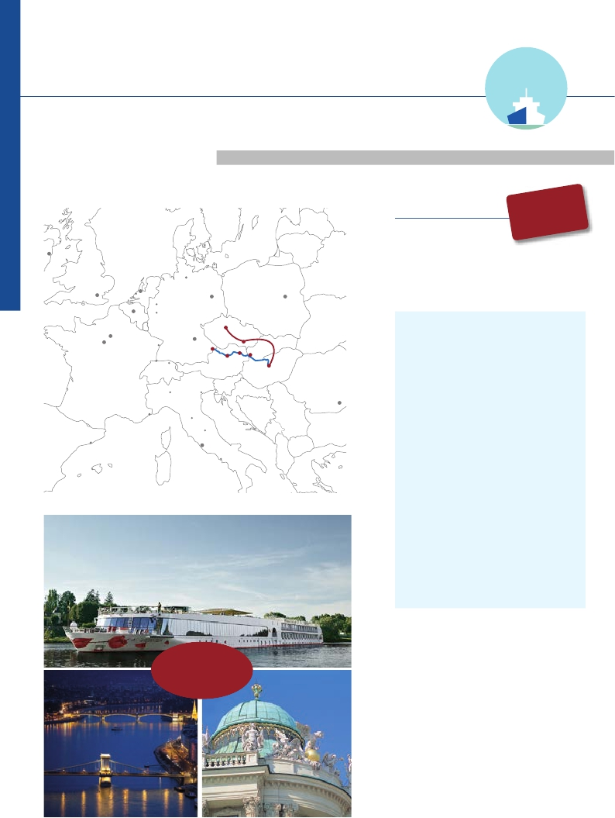

Praga, Budapest, Bratislava, Viena, Linz...

FINLANDIA

NORUEGA

Helsinki

San Petersburgo

desde

FLETADO EN

EXCLUSIVA

2.350 $

Dublin

**DESCUENTO**

-485$

**PORCAMAROT**

Día Ciudades

SUECIA

ITINERARIO

Moscú

RUSIA

1 PRAGA

Traslado al hotel. tiempo libre. Alojamiento

**(1)**

**E**

Amsterdam

Londres La Haya

Hamburgo

Berlin

Varsovia

2 PRAGA

Visita panorámica de la ciudad

3 PRAGA

Bruselas

Colonia

Bonn

ALEMANIA

Praga

POLONIA

Kiev

UCRANIA

Visita opcional Karlovy Vary

Inicio crucero              llegada  salida

París

Munich Brno

Versalles

Bratislava

Melk Viena

HUNGRIA

Estrasburgo

FRANCIA

Passau

Basilea Zurich Budapest

RUMANIA

4 PRAGA-BRNO-BUDAPEST       –     –

Desayuno. Traslado al puerto

Embarque.

5 BUDAPEST (Hungría)          –     –

Visita panorámica de la ciudad

Visita Budapest iluminado (opc.)

Milano

Monaco

Venecia

Florencia

Asís

Bucarest

6 BUDAPEST (Hungría)          –  14.00

Visita artística opcional

ESZTERGOM             19.00  20.30

Visita a pie.

ESPAÑA

Cordoba

villa

Madrid

Palma

Barcelona

Roma

Napoles

Palermo

7 BRATISLAVA (Eslovaquia)    08.00  12.30

Visita incluida de la ciudad

VIENA (Austria)           20.00     –

8 VIENA (Austria)              –     –

Visita panorámica de la ciudad.

Concierto música clásica (opc)

Catania

*Asistencia*

*a bordo y visitas*

*turísticas en*

*castellano*

9 VIENA (Austria)              –  01.00

DURSNTEIN (Austria)       09.00  12.00

Paseo a pie

Valle del Wachau              –     –

MELK (Austria)            15.00  21.30

10 LINZ (Austria)             08.00     –

Visita Salzburgo (opc.)

11 LINZ-VIENA

Desembarque y traslado al hotel

12 VIENA

Traslado al aeropuerto

(1) Reservando antes del 31 de Enero de 2018

84

DANUBIO

*Itinerario nº* 19



12 dias: Praga, Crucero por el Danubio 14 días con LISBOA

DÍA 1. PRAGA

5%  Restodías antes de la salida

Llegada a Praga, asistencia por nuestro personal español

y traslado al hotel. Tiempo libre. Alojamiento.

DÍA 2. PRAGA

Desayuno buffet. Visita panorámica: la Plaza de la

Republica, la Torre de la Pólvora y la Casa Municipa;

la Plaza de Wenceslao, la más grande de las tres

gigantescas plazas construidas por Carlos IV para su

Ciudad Nueva. Por la tarde visita opcional a Praga

artística. Alojamiento.

DÍA 3. PRAGA

Desayuno buffet. Posibilidad de realizar una excursión

opcional de día completo a la población de Karlovy

Vary, ciudad balneario más grande e importante de la

República Checa. Alojamiento.

DÍA 4. Crucero Danubio: PRAGA-BUDAPEST

Desayuno buffet. A primera hora de la mañana salida

hacia Brno. A continuación tiempo libre para visitar La

Plaza de la Libertad, la Fuente Barroca y el Ayuntamiento

viejo. A continuación traslado al puerto de Budapest para

embarcar en el crucero A-Rosa RIVA, donde las señoras

serán recibidas con una rosa. Acomodación. Tiempo

libre. Copa de bienvenida y cena buffet. Noche a bordo.

DÍA 5. Crucero Danubio: BUDAPEST

Pensión completa a bordo. Desayuno buffet, iniciaremos

la visita incluida a esta bella ciudad bañada por el

Danubio. Regreso al barco para el almuerzo buffet. Tarde

libre. Participe opcionalmente en una visita nocturna

a Budapest para admirar sus iluminaciones declaradas

Patrimonio de la Humanidad, finalizaremos con un

espectáculo folclórico.

DÍA 6. Crucero Danubio: BUDAPEST-ESZTERGOM

Pensión completa a bordo. Mañana libre para seguir

disfrutando de la ciudad. Tras el almuerzo, visita

incluida al recodo del Danubio, conociendo el pueblo

de artesanos de San Andres, disfrutando de la visita

panorámica de Visegrad y conociendo la catedral de

Esztergom de impresionantes dimensiones. Alojamiento y

cena buffet a bordo.

DÍA 7. Crucero Danubio: BRATISLAVA-VIENA

Pensión completa a bordo. Cuando usted despierte

nos encontraremos atracados en Bratislava, la capital

de Eslovaquia. Visita a pie de la ciudad. El río Danubio

divide con determinación la ciudad de Bratislava entre

la antigua y la nueva. En el norte se encuentran las

pintorescas calles del casco antiguo, el Stare Mesto, con

lugares de interés turístico que conoceremos a través de

nuestra visita como la catedral de San Martín, la torre de

San Miguel y el Palacio Primacial. Las dos orillas del río

están unidas por el enorme puente Novy Most, que en

su parte superior alberga un restaurante que ofrece unas

vistas increíbles de la ciudad y de los montes Cárpatos

en la distancia. Almuerzo a bordo. Tarde de navegación

para poder disfrutar de las magníficas instalaciones que

nos ofrece el Arosa RIVA, así como de una placentera

navegación mientras disfrutamos de una cerveza en la

Sissí. Regreso al barco para el almuerzo. Tiempo libre.

A última hora de la tarde, posibilidad de asistir a un

concierto de música clásica en un marco incomparable

como el Palacio de Ausperberg con obras de Mozart y

Strauss. Noche a bordo.

DÍA 9. Crucero Danubio: DURNSTEIN-VALLE DEL

WACHAU-MELK

Pensión completa a bordo. A las 08:00 de la mañana

Llegada a Dusrnstein y visita a pie de esta villa, famosa

por haber estado preso en su castillo “Ricardo Corazón

de León”. Regreso al barco para el almuerzo. Navegación

por el valle del Wachau. A las 16:00 hrs estaremos

atracados en Melk, donde visitaremos la famosa Abadía

de Melk: Regreso al barco para la cena y alojamiento.

DÍA 10. Crucero Danubio: LINZ: SALZBURGO

Pensión completa a bordo. Cuando despierte, estaremos

atracados en Linz. La Capital Cultural de Europa invita

en 2014 y en 2015 tanto a sus habitantes como a los

visitantes a descubrir la ciudad desde el agua. Excursión

(opcional) a Salzburgo, ciudad de fama mundial debida

a la magia incomparable de la silueta de la ciudad, la

belleza del paisaje de sus alrededores y la fortuna de que

Wolfgang Amadeus Mozart nació aquí. Alojamiento a

bordo.

DÍA 11. LINZ-VIENA

Desayuno buffet. Desembarque y traslado grupal al

hotel. Tiempo libre y alojamiento.

DÍA 12. VIENA

Desayuno buffet. A la hora indicada traslado al

aeropuerto. Fin del viaje y de nuestros servicios.

INCLUIDO

•**Crucero A-ROSA RIVA**, pensión completa a bordo.

Desayuno, almuerzo y cena en excelentes buffets.

Incluido agua mineral.

•**Pensión completa “Plus”:** Snack a mediodía el día

del embarque. Durante la estancia en el barco, les

ofreceremos sobre las 15 h., café y té acompañado

de pasteles. Agua mineral en la cabina: 1 botella por

persona a la llegada.

•**Alojamiento** en camarotes dobles con 2 camas bajas y

baño completo.

•**Maleteros:** para embarque y desembarque.

•**Asistencia** permanente a bordo en castellano.

•**Visitas incluidas en castellano:**

Panorámica de Praga

Panorámicas de Viena, Budapest y Bratislava.

Paseo a pie por Dürnstein.

•**Barco fletado en exclusiva por Panavisión**

**Cruceros.**

n Bebidas**Premium 310 $**

n Bebidas**Clasic 185 $**

DÍA 1. PRAGA

Llegada a Praga, asistencia en el aeropuerto y traslado

al hotel. Alojamiento.

DÍA 2 a 11.

Idénticos a itinerario de 12 días.

DÍA 12. VIENA-LISBOA

Desayuno buffet. A la hora indicada, traslado al

aeropuerto de Viena para tomar vuelo con destino

Lisboa (vuelo no incluido). Llegada a Lisboa, asistencia

en el aeropuerto y traslado al hotel. Lisboa es la capital

y mayor ciudad de Portugal. Tiempo libre. Alojamiento.

DÍA 13. LISBOA

Desayuno buffet. Por la mañana visita panorámica

de la ciudad: Barrio de Alfama, Torre de Belem,

Monasterio de los Jerónimos, etc. Lisboa Tiempo libre

para disfrutar de la ciudad. Alojamiento.

DÍA 14. LISBOA

Desayuno buffet. A la hora indicada, traslado al

aeropuerto. Fin del viaje y de nuestros servicios.

Suplemento estancia en Lisboa:

En doble..........................................................  315

Spto. habitación individual ...............................  145

**NOCHES EXTRA**

Si lo desea prolongue su estancia

añadiendo noches extras.

Praga ..........................................    95 $

Viena ...........................................   120 $

Precios netos por persona en habitación doble

HOTELES previstos, o similares

Praga:      K + K Fenix ****            Céntrico

Viena:      Ananas****               Ciudad

Lisboa:     Mundial****               Centro

Descuentos venta anticipada

• Reservas antes del 31 de Enero de 2018

-485$

por camarote

• Reservas con 60 días de antelación

10% reservandorecuadroantes de la salida

Fechas con 60 días

fechas, reservando

60

Este descuento no es acumulable a otras ofertas o promociones.

No se aplica sobre tasas, visados, incremento de carburante.

cubierta solar. A proximadamente sobre las 20:00 hrs

estaremos haciendo nuestra entrada en la ciudad de

Viena.

DÍA 8. Crucero Danubio: VIENA

Pensión completa a bordo. Tras nuestro desayuno buffet,

iniciaremos la visita guiada de la antigua capital del

imperio Austro Húngaro bañada por el Danubio, una

maravilla para los sentidos, en nuestra visita conoceremos

el Palacio Hofburg, el palacio Belvedere, la iglesia votiva, la

Catedral de San Esteban, etc. A continuación Posibilidad

de visitar opcionalmente el Palacio de Schonnbrun,

antigua residencia estival de los emperadores. Aquí

vivieron personajes tan famosos como Francisco José y

PRECIOS POR PERSONA camarote doble en $

Salidas            Cabina A   Cabina S   Cabina A   Cabina C   Cabina B

Ext. triple      Exterior       Exterior      con balcón    Panorámica

Julio        18     2.350        2.720        3.070        3.420        3.585

Agosto       1     2.410        2.780        3.150        3.525        3.680

Agosto      15     2.485        2.865        3.250        3.800        3.855

Tasas crucero y varios 150 $

Spto. individual: En el crucero no existen camarotes individuales. Se debe utilizar doble como uso single y, por ello,

el suplemento es el 80%. En hoteles del circuito 280 $.

Notas: El precio no incluye: Tasas de puerto, propinas (entre 5 y 8 euros por persona y día), teléfono y otros gastos

no especificados como incluidos en el itinerario.

85

DANUBIO